Projeto de Lei nº 63/2018

Dispõe sobre abertura de Crédito Adicional Suplementar

Gisele Tonchis, Prefeita Municipal de Lourdes, Comarca de Buritama, Estado de São Paulo.

Faz saber que a Câmara Municipal de Lourdes aprovou e ela sanciona e promulga a seguinte lei:

Art. 1º - Fica aberto na contadoria municipal, um crédito adicional suplementar na importância de até R$ 105.000,00 (cento e cinco mil reais), visando suplementar as seguintes dotações do orçamento vigente:

0202 – DIVISÃO MUNICIPAL DE ADMINSTRAÇÃO E FINANÇAS
020201 – Administração
04.122.0004.2008.0000 – Atividades do Setor Administrativo
029 – 33903000 – Material de Consumo..........................................................R$ 30.000,00
031 – 33903900 – Outros Serviços de Terceiros – Pessoa Jurídica............... R$ 20.000,00
032 – 33909200 – Despesas de Exercícios Anteriores....................................R$ 35.000,00
0203 – DIVISÃO MUNICIPAL DE AGRICULTURA E MEIO AMBIENTE
020301 – Divisão Municipal de Agricultura
20.606.0006.2013.0000 – Atividades da Agricultura e Meio Ambiente
053 – 33903000 – Material de Consumo..........................................................R$ 10.000,00
0205 – DIVISÃO MUNICIPAL DE CULTURA E TURISMO
020502 – Manutenção dos Núcleos Poli Esportivos
27.812.0014.2027.0000 – Manutenção dos Centros Recreativos e Desportivos
123 – 33903000 - Material de Consumo...........................................................R$ 10.000,00

Art. 2º - O crédito aberto pelo artigo anterior será coberto com recursos provenientes do Superávit Financeiro do Exercício Anterior – Fonte 1 – Recursos Próprios.

Art. 3º - Esta lei entrará em vigor na data de sua publicação, revogadas as disposições em contrário.
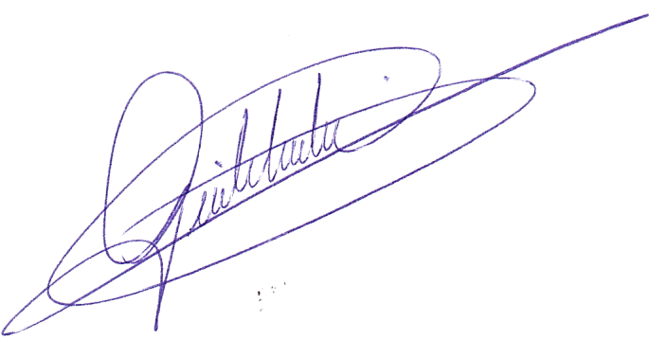

Lourdes-SP, 18 de outubro de 2018

Gisele Tonchis
Prefeita Municipal

